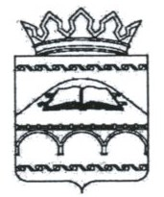

**РЕСПУБЛИКА ДАГЕСТАН МКОУ «Ортастальская СОШ им.Р.А.Халикова» МУНИЦИПАЛЬНОГО РАЙОНА «СУЛЕЙМАН – СТАЛЬСКИЙ РАЙОН» 368774, с.Орта-Стал ул.Альдерова № 12 ,**[Еmail/ gulya.sirkhaeva@](mailto:Еmail/%20gulya.sirkhaeva@)mail.ru**, тел/89285828771**

